CALENDARIO MOTOCROSS 2017
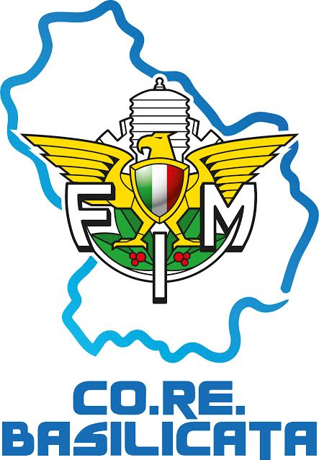
2 APRILE “ CARPE DIEM” VENOSA

23 APRILE “ DI GUIDA” SENERCHIA

1 MAGGIO “DON PAOLO” MONTALBANO

21 MAGGIO “CP CROSS” SAN CATALDO

